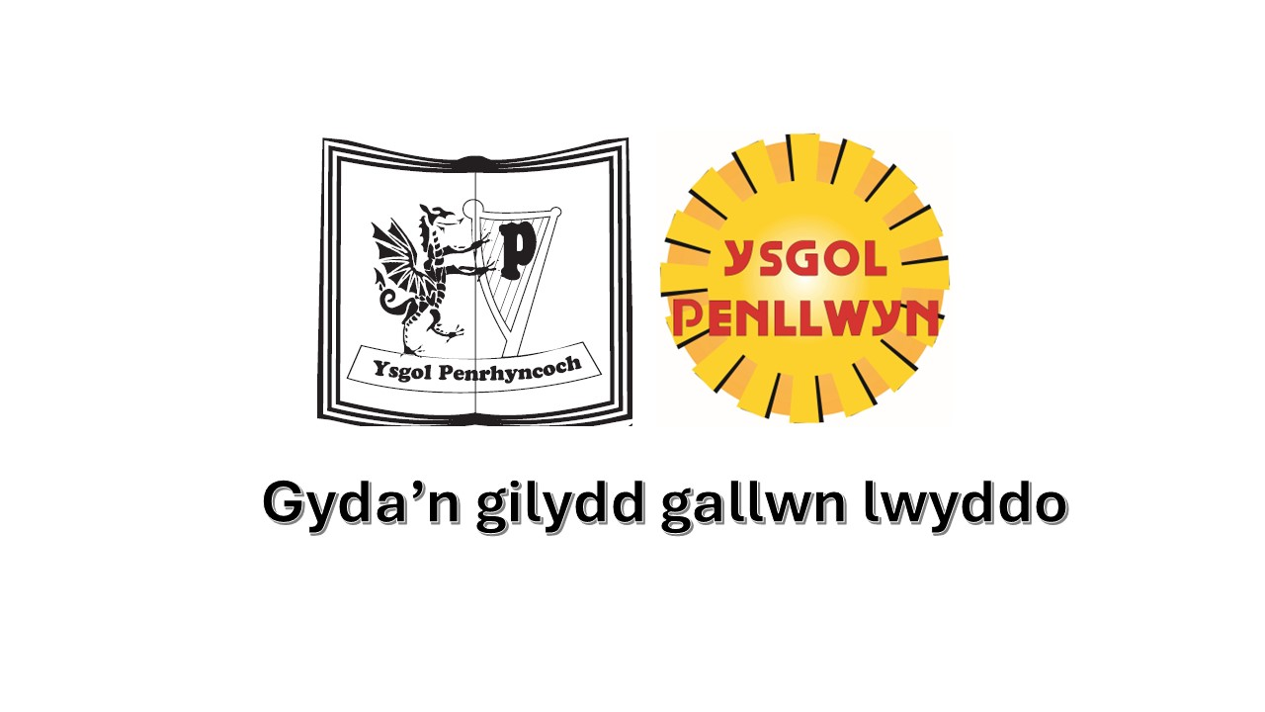
Dyma’r cyfieithiad Cymraeg llawn a swyddogol, wedi’i lunio mewn arddull polisi ysgol:

Polisi Perthnasoedd a Hunanreoleiddio
1. Gweledigaeth a Dull
Yn Ffederasiwn Ysgol Penrhyn-coch ac Ysgol Penllwyn, credwn fod pob plentyn yn ffynnu mewn amgylchedd o ymddiriedaeth, parch a diogelwch. Mae ein dull yn blaenoriaethu perthnasoedd a hunanreoleiddio emosiynol, gan sicrhau bod pob disgybl yn teimlo’n werthfawr, yn gysylltiedig, ac yn barod i ddysgu.

2. Egwyddorion Craidd
- Ymddygiad = Cyfathrebu: Mae ymddygiad yn arwydd o anghenion. Rydym yn ymateb gyda chwilfrydedd a gofal.
- Rheoleiddio cyn addysgu: Rydym yn cefnogi cyd-reoleiddio yn gyntaf, ac yna dysgu.
- Perthnasoedd yn gyntaf: Buddsoddi amser i adeiladu cysylltiadau ymddiriedus a chefnogol.
- Trwsio yn hytrach na chosbi: Rydym yn canolbwyntio ar gyfrifoldeb, dysgu ac adfer perthnasoedd, gan ddefnyddio canlyniadau naturiol a rhesymegol.
- Tosturi: Trin pob plentyn gyda’r un gofal ag y byddem yn ei ddangos i’n hanwyliaid.
- Cynhwysiant: Mae pob plentyn yn perthyn.
- Deall Ymddygiad: Cydnabod bod ymddygiad yn cyfleu anghenion; bod yn chwilfrydig ac yn sylwgar.
- Ymatebion Tawel a Phwrpasol: Ymateb yn bwyllog ac yn gymesur, nid yn fyrbwyll. Y dull lleiaf ymyrrol yn gyntaf.
- Diogelwch: Blaenoriaethu diogelwch corfforol ac emosiynol bob amser.
- Cefnogaeth Ragweithiol: Rhagweld anghenion a gweithio mewn partneriaeth â theuluoedd ac asiantaethau.
- Dad-ddwysáu: Canolbwyntio ar leihau tensiwn a hyrwyddo tawelwch.
- Rheoleiddio, yna Dysgu: Cefnogi plant i hunanreoleiddio cyn disgwyl dysgu neu fyfyrio.
- Parch: Trin pob plentyn a chydweithiwr gyda urddas a thegwch.
- Myfyrio: Dysgu o brofiadau a gwella.
- Cysondeb: Darparu trefniadau dibynadwy ac ymatebion rhagweladwy gyda hyblygrwydd drwy addasiadau rhesymol.
- Gwaith Tîm: Cydweithio fel staff ac mewn partneriaeth â theuluoedd.

3. Disgwyliadau
3.1 Disgwyliadau Disgyblion (Ein Rheolau)
Rydym yn cadw’r rhain yn syml ac yn hawdd eu cofio:
- Barod – yn barod i ddysgu, dilyn trefniadau a gwneud ein gorau
- Parchus – defnyddio geiriau a gweithredoedd caredig; gofalu am ein hunain, eraill ac ein hamgylchedd
- Diogel – gwneud dewisiadau sy’n cadw pawb yn ddiogel
Mae’r rhain yn cael eu dysgu, modelu, hymarfer a’u hatgoffa ym mhob agwedd ar fywyd ysgol.
Nodweddion rydym yn ceisio eu meithrin:
- Dyfalbarhad – Dal ati hyd yn oed pan fo rhywbeth yn anodd
- Brwdfrydedd – Bod yn frwdfrydig ac awyddus i ddysgu
- Canolbwyntio – Canolbwyntio ar y dasg a gwneud eich gorau
- Caredigrwydd – Defnyddio dwylo, traed a geiriau caredig
- Gwaith Tîm – Cydweithio a chefnogi eraill
- Hyblygrwydd – Delio â newidiadau a rhoi cynnig ar ffyrdd newydd
- Gwrando – Gwrando’n ofalus ar eraill
- Gwydnwch – Adfer ar ôl anawsterau a pheidio rhoi’r gorau iddi
- Cwrteisi – Defnyddio moesau da fel “os gwelwch yn dda” a “diolch”

3.2 Disgwyliadau Staff
Bydd pob aelod o staff yn:
- Adeiladu perthnasoedd cynnes ac ymddiriedus gyda phlant a theuluoedd
- Arddangos ymddygiad tawel a chyson
- Canolbwyntio ar ymddygiad cadarnhaol
- Dilyn trefniadau clir yn gyson
- Defnyddio dulliau cynlluniedig ar gyfer ymyriadau anodd
- Dilyn dulliau adferol
- Cofnodi pryderon yn gywir a chyfathrebu’n effeithiol
- Myfyrio ar eu hymarfer

5. Rolau a Chyfrifoldebau
Pennaeth
- Gweithredu’r polisi a sicrhau diwylliant diogel
- Adrodd i lywodraethwyr ar effaith a diogelu
- Sicrhau hyfforddiant ac adnoddau
Athrawon Dosbarth
- Dysgu ac atgyfnerthu disgwyliadau
- Cynllunio ar gyfer rheoleiddio a chynhwysiant
- Defnyddio dulliau perthnasol ac adferol
- Cyfathrebu gyda theuluoedd
Staff Cymorth
- Darparu cymorth cyson a chyd-reoleiddio
- Cyfrannu at arsylwadau a chynlluniau
Rhieni/Gwarcheidwaid
- Cefnogi’r cytundeb cartref-ysgol
- Gweithio mewn partneriaeth
Corff Llywodraethu
- Monitro effeithiolrwydd y polisi
- Sicrhau cydymffurfiaeth statudol

6. Darpariaeth
6.1 Darpariaeth Gyffredinol
- Trefniadau clir a chymorth gweledol
- Iaith dawel a phwrpasol
- Perthnasoedd cadarnhaol
- Addysgu ymddygiad yn benodol
- Canmoliaeth benodol
6.2 Cefnogaeth Dargedig
- Systemau gwirio mewn/allan
- Parthau Rheoleiddio
- Addasiadau rhesymol
- Cynlluniau unigol
6.3 Cefnogaeth Arbenigol
- Cydweithio amlasiantaethol
- Cynlluniau lleihau risg
- Ymyriadau emosiynol a chymdeithasol
- Adolygu parhaus

7. Canlyniadau Sy’n Dysgu
7.1 Canlyniadau Naturiol
Canlyniadau bywyd go iawn sy’n helpu dysgu heb gywilydd.
7.2 Canlyniadau Rhesymegol
Canlyniadau sy’n gysylltiedig yn uniongyrchol â’r ymddygiad (e.e. seibiant byr, sgwrs adferol).
Egwyddorion
- Byr
- Addysgiadol
- Yn adferol
- Byth yn cosbi na chywilyddio

7.3 Dulliau Adferol
- Beth ddigwyddodd?
- Sut oeddech yn teimlo?
- Pwy gafodd effaith?
- Sut gallwn wneud pethau’n iawn?
- Sut gallwn wneud yn well y tro nesaf?

8. Addasiadau Rhesymol
Addasiadau i sicrhau tegwch a chynhwysiant (e.e. amser ychwanegol, cymorth gweledol, offer synhwyraidd).

9. Ymyrraeth Gorfforol (Dewis Olaf)
Dim ond pan fo angen, yn rhesymol ac yn gymesur, gyda mesurau diogelwch clir.

10. Gwaharddiadau
Dim ond fel dewis olaf, gan ddilyn prosesau statudol, gyda chynllun dychwelyd cadarnhaol.

11. Diwylliant Cadarnhaol
- Canmoliaeth ddiffuant
- Dathlu dysgu
- Gwobrau dosbarth
- Cyfleoedd cyfrifoldeb
- Canmoliaeth anuniongyrchol i gryfhau hyder

12. Cyfathrebu, Cofnodi ac Adrodd
- Cofnodion ymddygiad
- Cyfathrebu â rhieni
- Adrodd i lywodraethwyr

13. Hyfforddiant a Chefnogaeth
- Hyfforddiant cychwynnol a pharhaus
- Datblygiad proffesiynol parhaus
- Cymorth llesiant staff

14. Monitro ac Adolygu
- Monitro gan yr uwch dîm arwain
- Barn disgyblion a rhieni
- Adolygu’r polisi’n rheolaidd

15. Atodiadau
Gweler y PowerPoint atodedig.

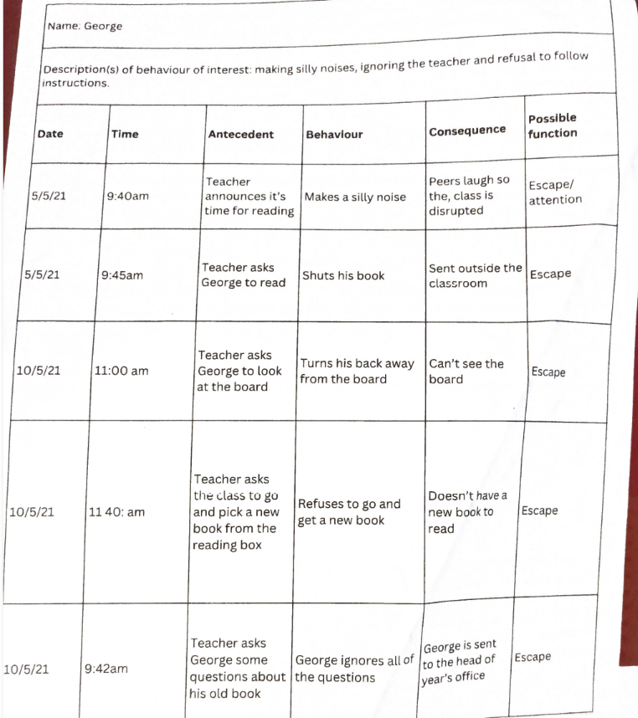

Templates Archives - TeamTeach Knowledge Hub

